Золотые правила воспитания

- учитесь слушать и слышать своего ребенка
- постарайтесь сделать так, чтобы только вы снимали его эмоциональное напряжение
- не запрещайте детям выражать отрицательные эмоции
- умейте принять и любить его таким, каков он есть
- повиновение, послушание и исполнительность будут там, где они предъявляются разумно
- к агрессивным проявлениям в поведении ребенка приводит агрессивность семьи

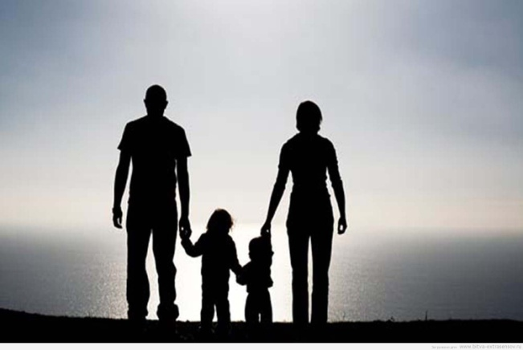
Наказание значимо, если:
- следует немедленно за поступком
- объяснено ребенку
- суровое, но не жестокое
- оценивает действия ребенка, а не его человеческие качества
«Библиотека для детей
и юношества имени Альберта Лиханова»
приглашает вас
с понедельника по пятницу
с 10.00 до 18.00
обед с 13.00 до 14.00
суббота – с 9.00 до 17.00
воскресенье - выходной
Летний график работы:
с понедельника по четверг
с 10.00 до 18.00
в пятницу с 10.00 до 17.00 суббота и воскресенье – выходной
Наш адрес:
г. Киров,
ул. Орловская, 17а
тел.32-19-99 (общий)
тел./факс 32-19-32 (директор)
тел. 64-43-91 (психолого-педагогический отдел)
тел. 64-47-02 (абонемент)
приглашаем подписаться на страницу в сети «ВКонтакте» «Психолого-педагогический отдел»
https://vk.com/ppo_bibl
сайт: www.lihanovlib.ru
e-mail: biblioteka2004@yandex.ru
Детство должно быть счастливым: о методах воспитания детей в семье: информационный буклет/ сост. Е.А.Спицына. - Киров: МБУ «Библиотека им. А. Лиханова, 2019
МБУ «Библиотека для детей и юношества
имени Альберта Лиханова»
12+
Психолого-педагогический отдел

«Детство должно быть счастливым»:
о методах воспитания детей в семье
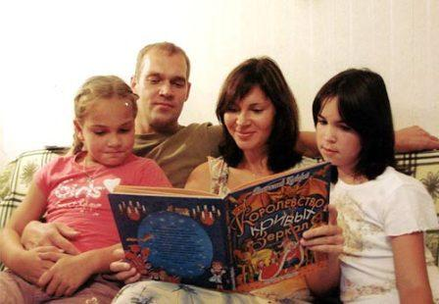
информационный буклет

Киров
2019 год
Что такое семейное воспитание?
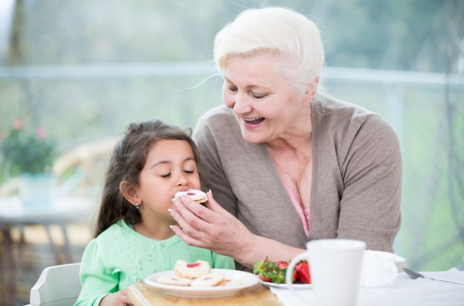
Это целенаправленные, сознательные воспитательные воздействия, осуществляемые родителями с целью формирования определённых качеств и умений детей. Процесс социального научения происходит как при непосредственном взаимодействии ребёнка с родителями, так и на основе наблюдений за особенностями взаимоотношений других членов семьи между собой.
Стили семейного воспитания
АВТОРИТАРНЫЙ: все решения принимают родители, считающие, что ребёнок во всём должен подчиняться их воле, авторитету.
Результат: формирование механизма внешнего контроля, основанный на чувстве вины или страха перед наказанием.
ДЕМОКРАТИЧЕСКИЙ: родители поощряют личную ответственность и самостоятельность своих детей в соответствии с их возрастными возможностями, однако последнее слово всегда за ними.
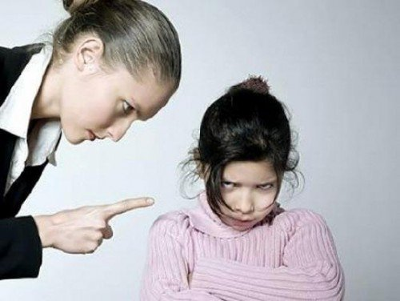
Результат: формирование правильного ответственного социального поведения.
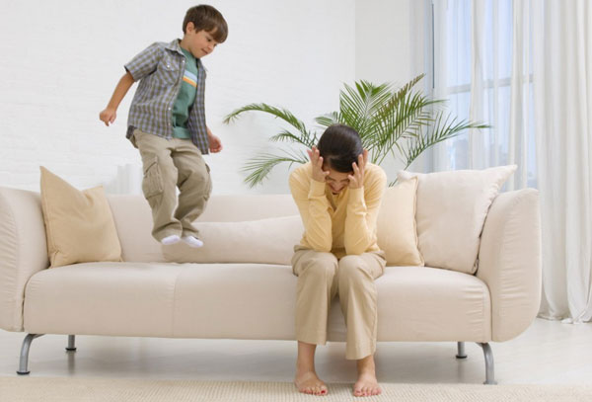
ЛИБЕРАЛЬНЫЙ СТИЛЬ: ребёнок практически не знает запретов и ограничений со стороны взрослых или не выполняет указаний родителей, для которых характерно неумение, неспособность или нежелание руководить детьми.

Результат: вовлечение ребёнка в асоциальные группы, так как не сформированы механизмы самостоятельного и ответственного поведения в обществе.
ОПЕКАЮЩИЙ: стремление постоянно быть около ребёнка, решать за него все возникающие проблемы.
Результат: эгоизм, чрезмерное преувеличение собственной значимости ребёнка, запаздывание социальной зрелости.

ХАОТИЧНЫЙ: у родителей отсутствует единый подход к воспитанию ребёнка, для разных членов семьи характерно собственное видение воспитательного процесса, либо у одного из родителей имеют место частые эмоциональные перепады.

Результата: влияние взрослого на ребёнка нивелируется, он не считается с требованиями взрослых и становится неуправляем.

